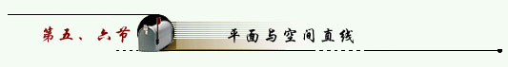
一、平面方程
垂直于某平面的非零矢量称为该平面的法线矢量，记作。

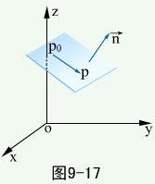
点法式方程：已知平面过点，且与非零矢量垂直(法矢量)，求平面方程。
在平面上任取一点，作矢量，则，所以有
此称为平面的点法式方程。
一般式方程：
其中：法矢量，
截矩式方程：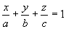
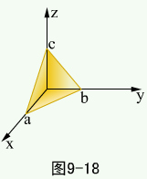
注:三元一次方程表示一个平面。
特殊位置的平面方程：
（1）过原点 （）
（2）平行于坐标轴
平行于x轴（） 过X轴（）
平行于y轴（） 过Y轴（）
平行于z轴（） 过Z轴（）
（3）垂直于坐标轴
垂直于x轴（平行于YOZ坐标面）
垂直于y轴（平行于XOZ坐标面）
垂直于z轴（平行于XOY坐标面）
例1 求过点（6，2，-2）且与平面平行的平面方程。
解 所求平面方程法矢量为
由点法式得
即
例2 求过三点的平面方程。

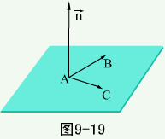
解 作矢量
取法矢量
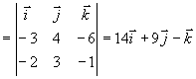
由点法式
即。
此题也可用下面的方法求解：
设平面方程为
因平面过、、三点，将三点的坐标代入方程，得
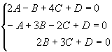
解出、、、即可。
例3 求过三点的平面方程。
例4 过点作垂直于两平面和的平面，求此平面方程。
解 设为所求平面法向量
可取
由点法式得
即
例5 求过点（1，-2，1）且与平面都垂直的平面方程。
例6 求平面外一点到该平面的距离。
解 在平面上任取一点，作矢量

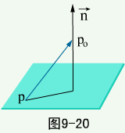
则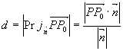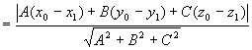
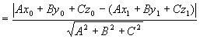
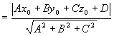
如：点（1，-1，2）到平面的距离为
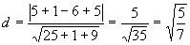
二、 直线方程
平行于某直线L的非零矢量称为该直线的方向矢量，记为

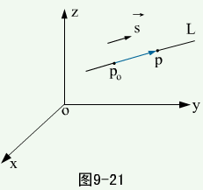
在直线上任取一点，作矢量则∥，所以有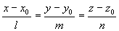,此称为直线的对称式方程。
注：当中有零时，直线仍可写成对称式形式如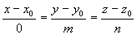应理解为两个平面的交线，即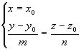。
参数式方程：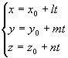其中为直线上一点。
一般式方程：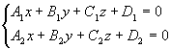
其中
例7 求平行于直线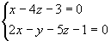且过点 的直线方程。
解 所求直线方向矢量所求直线方程为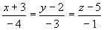
例8 化直线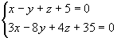 为对称式方程。
解 令z=-5，解方程组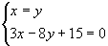得 ,点在直线上。
对称式方程为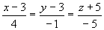
三、两平面、两直线、平面与直线的交角及平行与垂直的条件
两平面的夹角：指它们的法矢量间的夹角（取锐角）
设 ：
：
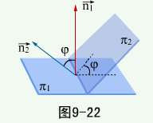
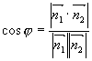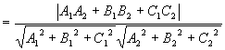
的充要条件：，即
∥的充要条件：∥，即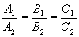
例9 研究下列各组平面的位置关系
（1）与；
（2）与；
（3）与。
解 （1）
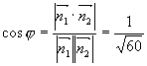，所以相交，夹角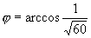
（2）
∥平行，但不重合。（因为点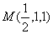在第一个平面上，但不在第二个平面上）。
（3）
∥平行，且重合。
例10 设有两平面，求这两平面的夹角。
解
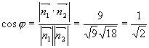
所以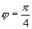
例11 设有两平面，如果两平面垂直，则？
解
，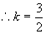
两直线的夹角：指它们的方向矢量间的夹角（取锐角）
设：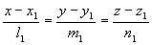
：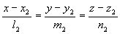
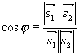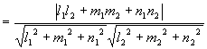
充要条件：，即
充要条件：∥，即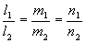
例12 求两条直线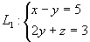与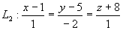的夹角。
解 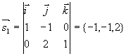，
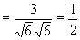
所以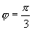
平面与直线的夹角：指直线与它在平面上的投影直线间的夹角(取锐角)
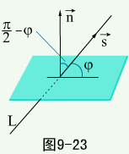
设平面:
直线L：
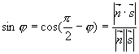
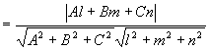
的充要条件：∥，即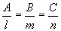
∥的充要条件：,即
例13 求直线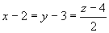与平面 的交点和夹角。
解 直线的参数方程为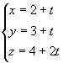
代入平面方程
解得 t=-1 ，代入直线的参数方程中得交点(1，2，2）
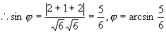
例14 求过平面的交线，且与第二个平面垂直的平面方程。
解 法一：设所求平面的法线矢量为，由题意过直线
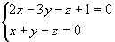
将其化为对称式
令z=2，解得直线过点(-1，-1，2）
直线对称式方程为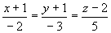
又因为的法线垂直于的法矢量且垂直于
点在所求平面上，由点法式得
即
法二：设所求平面的方程为
即
注：这是过两平面交线的平面束方程。
又垂直于平面，由两平面垂直的充要条件
解出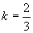，代入上面方程得
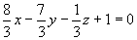
即
例15 求过直线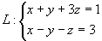且与平面垂直的平面方程。
解 设所求平面方程为
即
因所求平面方程与垂直，所以
所求平面方程为
即
例16 求过点且与平面都平行的直线方程。
解
所求直线为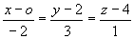
例17 求过点及直线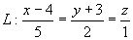的平面方程。
解 点在所求平面上，作
直线的方向矢量
所求平面方程法矢量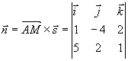
所求平面方程为
即。
例18 求过两条直线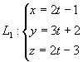与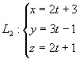的平面方程。
解 上的点，上的点均在所求平面上，
作所求平面法矢量为，有且
可取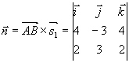
所求平面方程为
即

